**МИНИСТЕРСТВО ОБРАЗОВАНИЯ РЕСПУБЛИКИ БЕЛАРУСЬ**

**УЧРЕЖДЕНИЕ ОБРАЗОВАНИЯ**

**ГОМЕЛЬСКИЙ ГОСУДАРСТВЕННЫЙ ТЕХНИЧЕСКИЙ УНИВЕРСИТЕТ ИМЕНИ П. О. СУХОГО**

Факультет автоматизированных и информационных систем

Кафедра «Информатика»

Лабораторная работа №4

по дисциплине «Архитектура вычислительных систем»

на тему: **«Инструментальные средства разработки Linux»**

Исполнитель: студент гр. ИП-31

И.А. Васюков

Руководитель: ст.пр. Н.В. Самовендюк

Дата проверки: _____________________

Дата допуска к защите:_____________________

Дата защиты: _____________________

Гомель 2019

**Цель работы:** изучить инструментальные средства разработки Linux: компиляторы сс/g++/gcc

**Практическая часть**

1. В соответствии со своим вариантом разработать программу вычисления значения функции **b=f(x,y,z).** Значения x, y и z должны вводиться пользователем. При выводе информации предусмотреть форматирование документа. Описание функции и ее реализацию представить в отдельных файлах.

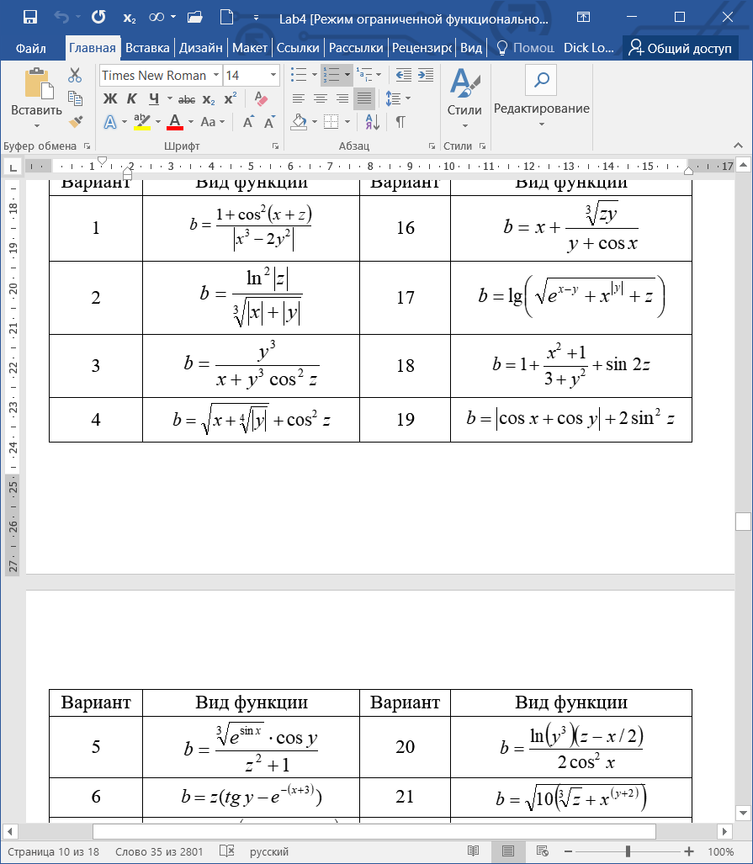

Код программы

**functionB.h**

#pragma once

#include <iostream>

#include <math.h>

using namespace std;

double func(double, double, double);

**functionB.cpp**

#include "functionB.h"

#include <math.h>

double func(double x, double y, double z)

{

return (sqrt(x + pow(fabs(y), 1 / 4)) + pow(cos(z), 2));

}

**main.cpp**

#include "functionB.h"

int main()

{

setlocale(0, "");

double x, y, z;

cout << "Введите x: ";

cin >> x;

cout << "Введите y: ";

cin >> y;

cout << "Введите z: ";

cin >> z;

double b = func(x, y, z);

cout << "\nb = " << b << endl;

return 1;

}

Результат выполнения

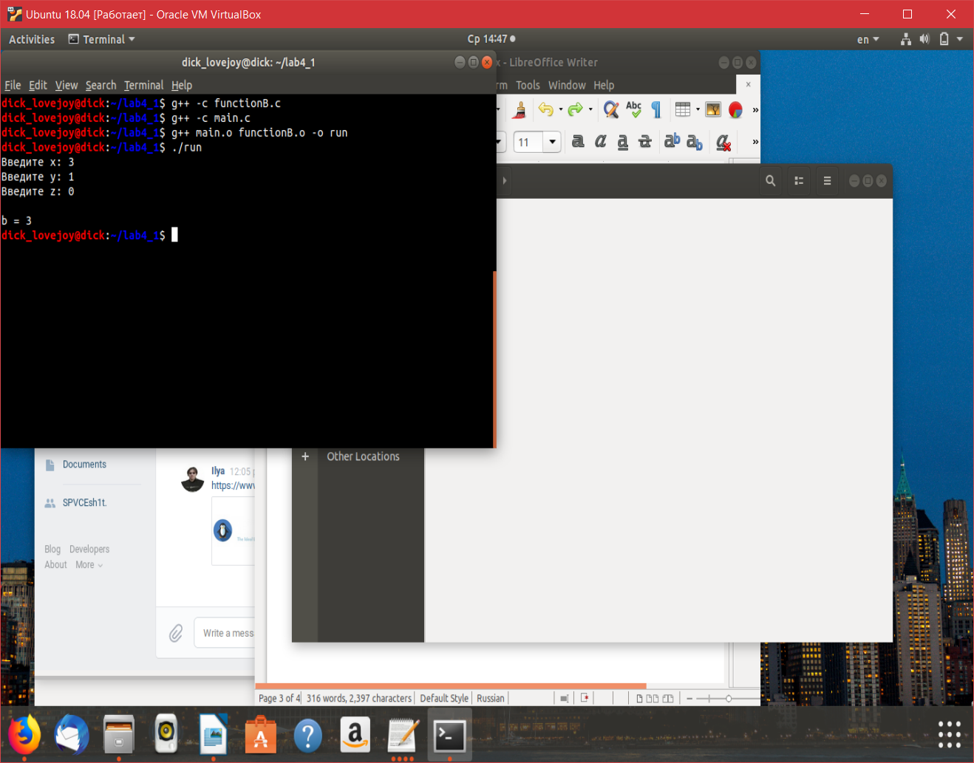

1. Разработать программу, в которой используется класс в соответствии с вариантом. Описание и реализация методов класса должны быть в разных файлах

***Вариант 4***

Разработайте класс *Треугольник*. Свойства: длина одной стороны, величины двух прилежащих к заданной стороне углов. Методы: площадь треугольника, величина третьего угла.

На основе разработанного класса решите следующую задачу: для заданных длин сторон и величин углов двух треугольников определите, у какого треугольника большая площадь, а у какого самый большой угол. Ответ выведите на форму.

Формулы для расчета:



где *a* – длина стороны треугольника;

*α* и *β* – углы, прилежащие к стороне *a*, град.;

*γ* – третий угол треугольника, град.;

*S* – площадь треугольника.

Код программы

**Triangle.h**

#pragma once

class Triangle {

private:

double lenght, angle_1, angle_2;

public:

Triangle(double Lenght, double Angle_1, double Angle_2);

double GetValueAngle_3();

double GetValue_S();

};

**Triangle.cpp**

#include "Triangle.h"

#include <math.h>

Triangle::Triangle(double Lenght, double Angle_1, double Angle_2)

{

lenght = Lenght;

angle_1 = Angle_1;

angle_2 = Angle_2;

}

double Triangle::GetValueAngle_3()

{

return (180 - angle_1 - angle_2);

}

double Triangle::GetValue_S()

{

return ((lenght*lenght*sin(angle_1)*sin(angle_2))/(2*sin(angle_1+angle_2)));

}

**main.cpp**

#include <iostream>

#include "Triangle.h"

using namespace std;

int main()

{

double lenght1, a1, b1;

double lenght2, a2, b2;

setlocale(0,"");

cout << "Введите сторону для первого треугольника: ";

cin >> lenght1;

cout << "Введите первый прилежащий к стороне угол: ";

cin >> a1;

cout << "Введите второй угол: ";

cin >> b1;

cout << "\nВведите сторону для второго треугольника" << endl;

cin >> lenght2;

cout << "Введите первый прилежащий к стороне угол: ";

cin >> a2;

cout << "Введите второй угол: ";

cin >> b2;

Triangle triangle_1(lenght1,a1,b1);

Triangle triangle_2(lenght2,a2,b2);

if (triangle_1.GetValueAngle_3() > triangle_2.GetValueAngle_3()) {

cout << "Угол первого треугольника больше второго | " << triangle_1.GetValueAngle_3() << " > " << triangle_2.GetValueAngle_3() << endl;

}

else if(triangle_1.GetValueAngle_3() < triangle_2.GetValueAngle_3()){

cout << "Угол первого треугольника меньше второго | " << triangle_1.GetValueAngle_3() << " < " << triangle_2.GetValueAngle_3() << endl;

}

else {

cout << "Угол первого треугольника равен второму | " << triangle_1.GetValueAngle_3() << " = " << triangle_2.GetValueAngle_3() << endl;

}

if (triangle_1.GetValue_S() > triangle_2.GetValue_S()) {

cout << "Площадь первого треугольника больше второго | " << triangle_1.GetValue_S() << " > " << triangle_2.GetValue_S() << endl;

}

else if (triangle_1.GetValue_S() < triangle_2.GetValue_S()) {

cout << "Площадь первого треугольника меньше второго | " << triangle_1.GetValue_S() << " < " << triangle_2.GetValue_S() << endl;

}

else {

cout << "Площадь первого треугольника равна второму | " << triangle_1.GetValue_S() << " = " << triangle_2.GetValue_S() << endl;

}

return 0;

}

Результат выполнения

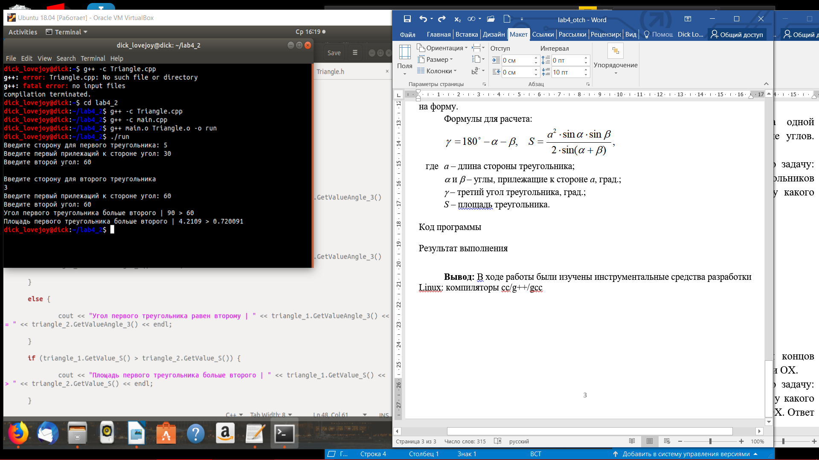

**Вывод:** В ходе работы были изучены инструментальные средства разработки Linux: компиляторы сс/g++/gcc